администрация Чёрноотрожского сельсовета Саракташского района Оренбургской области оРЕНБУРГСКОЙ ОБЛАСТИ

П Р О Т О К О Л
собрания граждан села Никитино

Дата проведения: 18 апреля 2017 года
Время проведения: 17:00 часов
Место проведения: здание СДК села Никитино
Присутствовало 40 человек
Приглашенные:

Габзалилов Зуфар Шигапович | глава администрации Чёрноотрожского сельсовета;
Понамаренко Оксана Сергеевна | заместитель главы администрации Чёрноотрожского сельсовета;
Чибарчикова Гульфия Маратовна | староста села Студенцы;
Тарабан Татьяна Васильевна | начальник отдела культуры администрации Саракташского района;
Сапаев Рахим Каландарович | генеральный директор ООО «СП «Колос»;
Михайлов Валентин Владимирович | старший мастер Саракташской комплексной эксплуатационной службы (КЭС);
Каюпов Нурис Исламович | начальник Саракташского участка ОАО «Оренбургэнергосбыт»;
Маслобойников Юрий Владимирович | инженер-эколог ГБУ «Экологическая служба Оренбургской области»;
Тимофеев Антон Валерьевич | Начальник отделения надзорной деятельности и профилактической работы по Саракташскому и Беляевскому районам;
Сулейманов Артур Фаильевич | руководитель эколого-туристического кружка «Бор»;
Савельев Сергей Гаврилович | начальник Черноотрожского участка ООО «Водоканал»;
Макаева Лилия Мухаматнуровна | фельдшер ФАП с. Никитино;
Сайфулин Ринат Гибайдуллович | майор полиции, начальник пункта полиции с. Чёрный Отрог;
Алистратова Нина Сергеевна | директор МОБУ «Никитинская средняя общеобразовательная школа»;
Мазитова Фания Рахматулловна | директор сельского дома культуры.

ПОВЕСТКА ДНЯ:

1. Отчёт главы муниципального образования Чёрноотрожский сельсовет Саракташского района Оренбургской области о работе администрации сельсовета за 2016 год
Докладчик: глава администрации Чёрноотрожского сельсовета Габзалилов З.Ш.
Выступления: старосты сёла, руководители учреждений и организаций Чёрноотрожского сельсовета, общественных формирований.
2. О профилактике терроризма и экстремизма на территории с. Черный Отрог.
3. Разное.

1. СЛУШАЛИ:

Зуфара Шигаповича Габзалилова – главу администрации Чёрноотрожского сельсовета с отчётом о работе администрации сельсовета за 2016 год и перспективами на 2017 год (текст доклада прилагается)
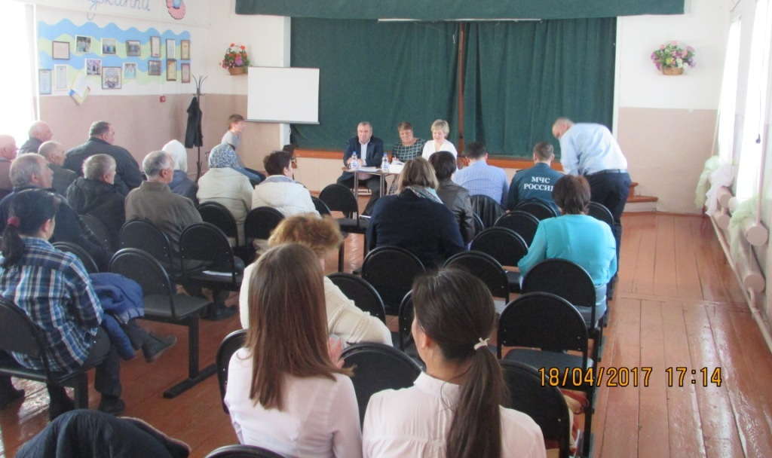

РЕШИЛИ: признать работу администрации Чёрноотрожского сельсовета за 2016 год удовлетворительной.

ВЫСТУПИЛИ:
Т.В. Тарабан – отметила сложенную работу Черноотрожского сельсовета. Рассказала о работе учреждений культуры Саракташского района (действует 85 учреждений, из которых16 имеют звание «народный» коллектив, из них 6 - на территории Черноотрожского сельсовета). В министерство культуры РФ подана заявка, должны получить грант 100 тыс. рублей на ремонт клуба с. Никитино. В настоящее время созданы достойные условия для развития культуры.
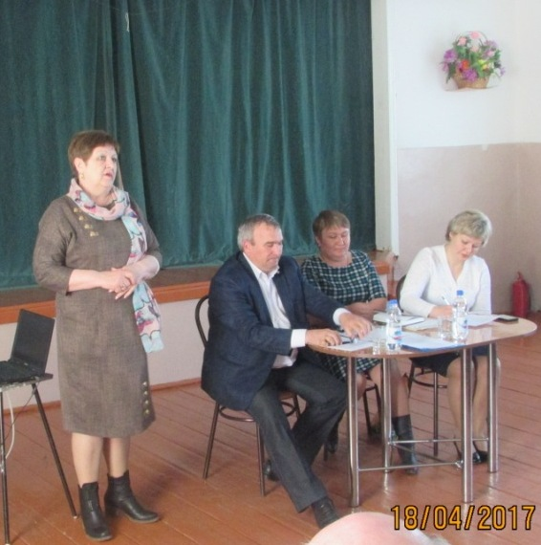

Р.К. Сапаев – сказал, что ООО «СП «Колос» перехватило план с ранее действующего НПО «Южный Урал». В настоящее время закуплены удобрения в количестве 500 тонн, 600 тыс. рублей дополнительно внесли на ремонт сеялок, полностью закуплены семена.
Отметил необходимость поддерживать добрые отношения с соседями, а отношение главы района расценил как «старшего брата».
Рассказал о нехватке кадров на предприятии, в связи с чем предприятие готово брать на себя расходы по переобучению персонала. На сегодняшний день работает 530 человек, из них 230 человек – в Черноотрожском отделении.
Отметил, что предприятие заинтересованно сохранить всех пайщиков.Только в трудной жизненной ситуации предприятие готовы выкупить у собственника земельный пай.
Вопрос от жителя: какие меры предпринимаете по предупреждению лейкоза и бруцеллеза КРС?
Ответ: два раза в год берем кровь на данные показатели, немедленно изолируем больных животных.
Вопрос от жителя: основное направление вашей работы будет животноводство или выращивание сельскохозяйственных культур?
Ответ: наша основная цель – получение прибыли. Есть планы по выращиванию нута, строительству откормочной площадки на 5 тыс. голов.
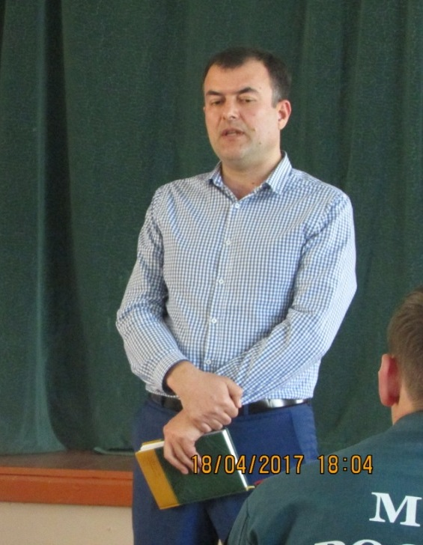

В.В. Михайлов - рассказал населению о работе Саракташской комплексной эксплуатационной службы, необходимости проведения регулярного технического обслуживания газового оборудования, что является залогом безопасности. Отметил, что Оренбургская область ранее других регионов начала работу по техническому обслуживанию абонентов. Отказ от проведения технического обслуживания является поводом для наложения штрафа на собственника. Призвал население к соблюдению безопасности пользования газовыми приборами, соблюдению правил эксплуатации.
Вопрос от жительницы: в декабре 2016 года по ул. Депутатская, д.19 произошел пожар, дом никто не восстанавливает. Сейчас газовые трубы лежат на земле, обещали поставить подпорки.
Ответ: после собрания выйдем по данному адресу и разберемся с ситуацией.
Н.И. Каюпов – рассказал о деятельности Саракташского участка ОАО «Оренбургэнергосбыт», в зоне обслуживания которого находится 18 тысяч абонентов. Призвал население своевременно оплачивать счета, не допускать задолженности. Озвучил телефон службы: 6-03-56.

А.В. Тимофеев – отметил, что Ваше село трагично по пожарам. С этой целью основное пожелание заменить старую электропроводку, которая не выдерживает бытовые приборы. Призвал население к соблюдению правил пожарной безопасности и необходимости приобретения в жилые дома автономных пожарных извещателей (стоимость 400 рублей). Напомнил что в летний период (пожароопасное время) запрещается сжигать мусор вблизи 50 метров от жилых домов, что накладывает административную ответственность в размере от 1 тыс. до 1,5 тыс. рублей, а в период противопожарного режима размер штрафа увеличивается в два раза. Призвал население не жечь мусор, т.к. это негативно влияет на экологическую обстановку.
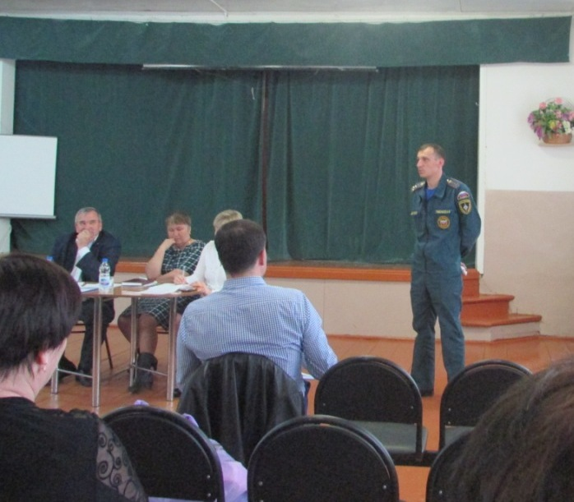

Ю.В. Маслобойников – отметил, что при въезде в селе чисто, убрано, по оврагам много мусора. Призвал население навоз складировать во дворе. Раньше организованно складировали мусор, а сейчас высыпает каждый, где удобно, что недопустимо.
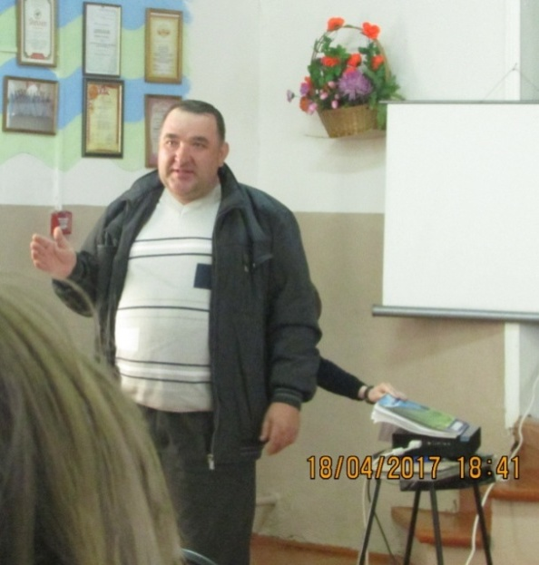
А.Ф. Сулейманов – рассказал о работе кружка «Бор», о проводимых социологических опросах, в которых население определяет основной проблемой села – мусор. Наглядно продемонстрировал места размещения трех несанкционированных свалок. Призвал жителей организованно провести субботники.
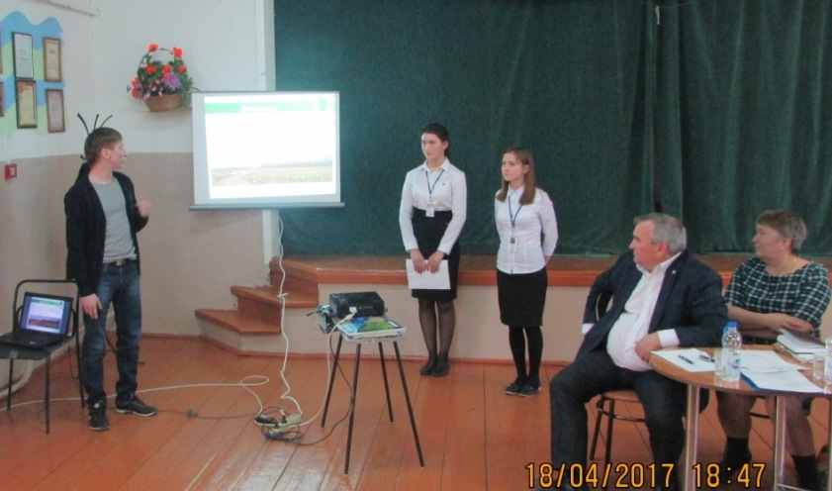

Г.М. Чибарчикова – озвучила ряд вопросов, требующих решения:
1. работа уличного освещения;
2. бесхозные дома в селе;
3. выбор пастухов;
4. бесхозная территория за кафе, как её благоустроить.
Жительница села: попросила перенести от ее дома остановочный пункт.
2. СЛУЩАЛИ:
Рината Гибайдулловича Сайфулина –майора полиции, начальника пункта полиции с. Чёрный Отрог о профилактике терроризма и экстремизма на территории с.Черный Отрог, который рассказал о своём назначении на должность начальника пункта полиции с. Чёрный Отрог, ознакомил население с участковыми, работающими на территории Чёрноотрожского сельсовета. Сказал, что в местах общего доступа в ближайшее время будут размещены номера телефонов участковых. Призвал население быть более бдительными к проявлениям экстремизма и терроризма, телефонным мошенникам, не пренебрегать правилами безопасности, трепетно относится к своему имуществу.
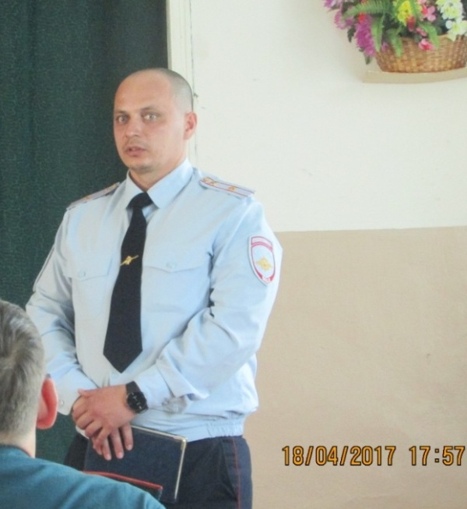

РЕШИЛИ: поставить на контроль следующие вопросы:
- Отрегулировать численность бродячих собак;
- Наказывать в соответствии с действующим законодательством хозяев безнадзорных животных;
- Организованно навести порядок на придомовых территориях;
- Складирование твердых-бытовых отходов;
- Наладить работу уличного освещения.

Председательствующий ____________ З.Ш. Габзалилов

Секретарь ____________ О.С. Понамаренко

